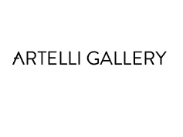 PERSTEKST

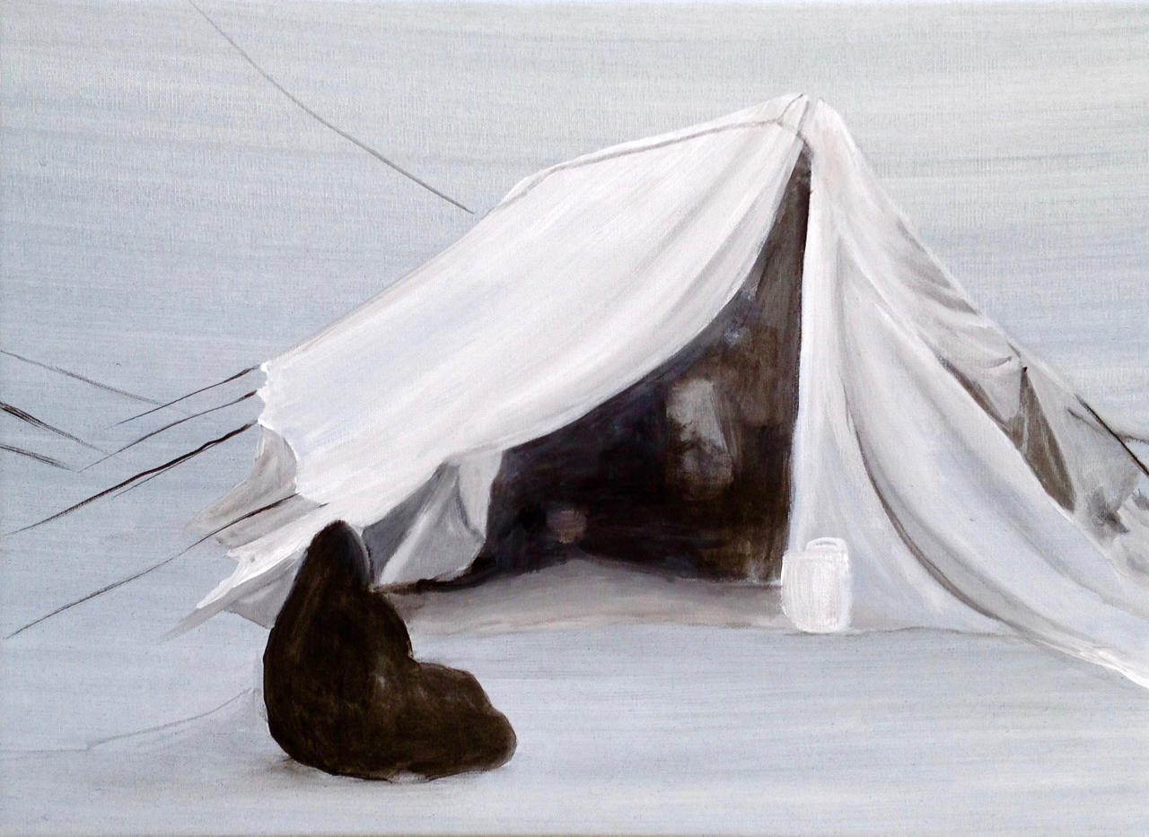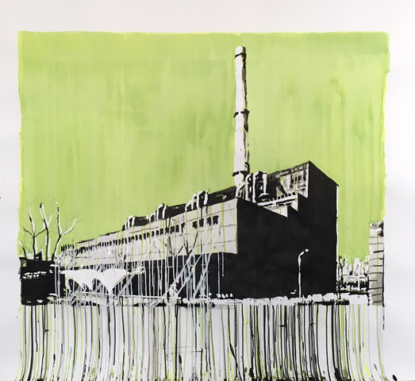
Maibritt Rangstrup ' Untitled ' Colin Waeghe ' The Great Escape, Part II (Open House Shanghai)

Escaping the scenes

Colin Waeghe en Maibritt Rangstrup

Tussen 13 januari en 3 maart loopt Escaping the scenes, een tentoonstelling in Artelli Gallery Antwerpen met werk van Colin Waeghe en Maibritt Rangstrup. Beiden bieden ze hun toeschouwers ontsnapping.

Ontsnappen uit een maatschappelijk instituut

Colin Waeghe werkte al met uiteenlopende thema’s en concepten. Toch speelt architectuur een opmerkelijke rol in zijn creaties. Zeer bewust gebruikt deze artiest zijn penseel om kritiek te uiten op onze maatschappij. Zo ook via zijn reeks The Great Escape. Bekende internationale musea en andere gebouwen hangen vol met vluchtkoorden. De aaneengeknoopte lakens maken de afgebeelde instituten kwetsbaar, zowel voor ontsnapping als voor bestorming. Waeghe verlegt de grens door de vluchtkoorden langer te maken dan het beeld, zelfs uit het papier is er ontsnapping mogelijk. Via de regelmatig terugkerende combinatie van kleine verfborstels en een groot doek creëert deze artiest een trillerig effect. Dit weerspiegelt de onrust en beweging die onze realiteit kenmerkt. De wereld bestaat uit vibrerende moleculen die op elkaar inspelen. Waeghe laat zien dat niets constanter is dan verandering.

Ontsnappen uit een constante informatiestroom

In tegenstelling tot Waeghe, zoekt Rangstrup de stilstand op. Ze creëert een weergave van het ogenblik dat zich situeert tussen twee filmscènes (Scenes in Between). Het resultaat van deze geschilderde momentopnames zijn poëtische beelden die tussen mysterie en herkenning zweven. Wat afgebeeld is – een tent, een boom, een gebouw – prikkelt onze herinneringen en ervaringen maar de grove borstelstreken geven de beelden een filter die ons van deze representaties vervreemdt. Via haar werk dwingt Rangstrup haar toeschouwers in de periferie van de aandacht, daar waar het verhaal niet wordt verteld maar waar de kijker invult. Afhankelijk van de eigen percepties, angsten en gedachten wekken Rangstrups donkere tinten een gevoel van spanning of dromerigheid op. Deze beelden fungeren enerzijds als spiegels voor onze ziel en stellen anderzijds de constante informatiestroom in de huidige beeldcultuur aan de kaak.

Colin Waeghe
Colin Waeghe (°1980) is geboren in Gent, maar verliet zijn geboortestad al snel om zich in andere steden zoals Brussel en Leipzig te settelen. Na verschillende ervaringen in de wereld van het theater (Waeghe nam deel aan een ingansexamen bij Studio Herman Teirlinck en ving een studie regie aan bij het RITS) besloot Waeghe om het podium in te wisselen voor het penseel. Hij behaalde zijn master aan het Sint-Lucas college in Brussel waarna hij een postgraduaat Theatervormgeving (POPOK) in De Singel deed. Het gaf Waeghe een gevarieerde rugzak die aan de basis ligt van de veelzijdigheid die zijn werk karakteriseert. Zowel voor zijn conceptuele creaties al voor zijn schilderijen vertrekt Waeghe vanuit zijn eigen ervaringen waarna hij de toeschouwer verschillende perspectieven aanreikt om deze te observeren en te interpreteren. Waeghes werk, dat autobiografische beelden kruist met beelden uit de populaire media, is een weerspiegeling van de maatschappijkritische visie van deze artiest.

Maibritt Rangstrup

Maibritt Rangstrup woont en werkt in Denemarken. Tussen 1994 en 1997 studeerde ze aan de Jutland Art Academy waarna ze drie jaar Fine Arts and Critical Studies deed aan de Londense Goldsmiths University. Haar uitgebreid CV verraadt haar passie voor videokunst die sinds 2000 op talloze filmfestivals en in uiteenlopende galerijen werd tentoongesteld. Ook haar recente werk is er helemaal mee doordrenkt; Rangstrup crëert filmische beelden en probeert hiermee de aandacht te vestigen op het ogenschijnlijk triviale. Niet de hoofdpersonages noch het plot is wat Rangstrup intrigeert. Door de film te doorbreken en met haar penseel even op de pauzeknop de drukken geeft Rangstrup haar toeschouwers een kijkje in de ‘tussenscenes’, verdwenen in een oogwenk maar van uiterst belang.
In 2015 opende Elie Schonfeld Artelli Gallery, een van de jongste galerijen in Antwerpen. Via Artelli creëerde Elie niet enkel een plek waar hij zijn passie voor kunst kan delen met andere estheten en kunstliefhebbers. Zijn galerij wil iedereen laten kennismaken met de veelheid aan vormen en dimensies waarin kunst beleefd kan worden. Binnen al deze uiteenlopende disciplines exposeert Artelli niet alleen werk van gevestigde waarden maar ook jonge, minder gekende artiesten kunnen er ontdekt worden. Geografisch gezien kiest de galerij voor een al even ruime focus door samen te werken met tal van buitenlandse artiesten en galerijen.
“Art enables us to find ourselves and lose ourselves at the same time.” Thomas Merton

Artelli ligt in de Mechelsesteenweg pal in de recentelijk opkomende buurt in Antwerpen en heeft sinds kort een twee ruimte geopend in de Brusselse RIVOLI Building (Ukkel).

Artelli Gallery Antwerp: Donderdag van 12 tot 17 uur, vrijdag en zaterdag van 13 tot 18 uur
Artelli Gallery Brussels: Zaterdag van 14 tot 18 uur

www.artelligallery.com

Voor nadere informatie:
Valerie Delacave
Artelli Gallery
+32(0) 474 31 65 87

Foto’s kan u downloaden op http://www.artelligallery.com/press - hierna vindt u een selectie

Colin Waeghe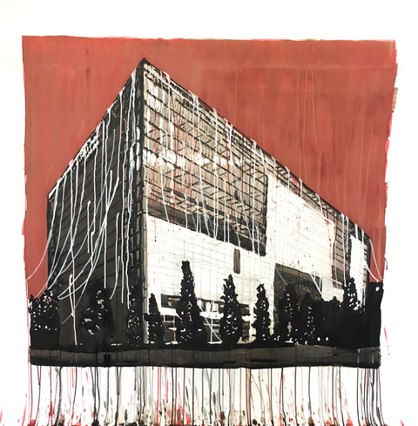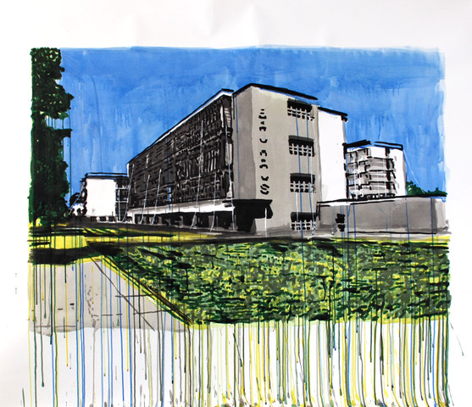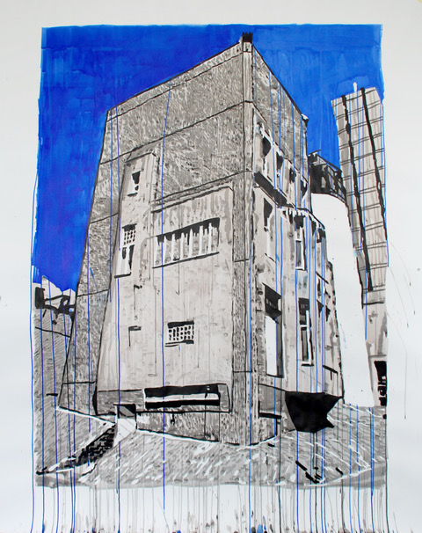

Maibritt Rangstrup
